Опора ЛОФТ-Г-1,0м
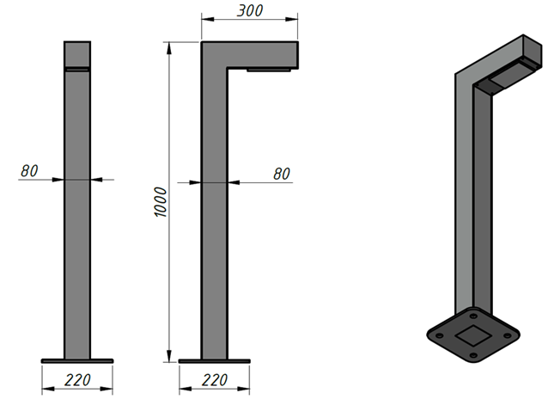
Наименование – Опора ЛОФТ-Г-1,0-12Вт
Высота опоры – 1,0м.;
Количество светильников – 1 шт.;
Вылет плеча опоры – 0,3м;
Высота плеча для установки светильника – 1,0м.;
Стойка опоры – труба профильная электросварная 80х80 (марка стали Ст3)
Толщина стенки стойки опоры – 2,0 мм.;
Фланец опоры – Лист 8 (марка стали Ст3пс)
Покрытие опоры для защиты от коррозии – в 2 слоя составом для холодного цинкования (с высоким содержанием цинка) + в 2 слоя полиуретановой антикоррозионной эмалью 3в1 (преобразователь ржавчины, грунт, финишное покрытие) с эффектом ковки.
Цвет: RAL-7024
Наличие лючка для монтажа кабелей подключения.
Опора в комплекте с монтажными проводами и клемником на DIN-рейке для подключения светильников.
Сварка выполняется по ГОСТ 5264-80.

Анкерный узел ФМ1-6
Высота анкера – 0,6 м.;
Размер фланца анкерного узла – 220х220;
Материал фланца – Лист 3 (марка стали Ст3пс);
Расстояния между болтами (шпильками) анкера – 150х150;
Арматура рифленая – Ø12мм, кл. А500С;
Шпилька оцинкованная – М16
Обвязка арматуры – 1 пояс, квадрат 10 (марка стали Ст3пс)
Наличие отверстия для ввода кабеля в опору
Сварка выполняется по ГОСТ 5264-80.
Комплект метизов для крепления опоры:
Гайка оцинкованная М16 – 8 шт.;
Шайба оцинкованная 16 – 4 шт.

